**UNIVERSIDAD TECNOLÓGICA DE SANTIAGO**

**SISTEMA CORPORATIVO**

**(UTESA).**

**FACULTAD DE ARQUITECTURA E INGENIERÍA**

**CARRERA DE INGENIERÍA EN SISTEMAS COMPUTACIONALES**



**PROGRAMACIÓN DE VIDEOJUEGOS.**

CAPÍTULO II: DISEÑO E IMPLEMENTACIÓN.

**PROFESOR:**

Ing. Ivan Mendoza

**PRESENTADO POR GRUPO 3**:

| Victor J. González | 2-16-1220 |
| --- | --- |
| Carlos Acosta | 2-16-1340 |
| Anny Morona | 2-17-2319 |

Agosto de 2021,

Santiago de Los Caballeros,

República Dominicana.

**ÍNDICE.**

**CAPÍTULO II: DISEÑO E IMPLEMENTACIÓN**

**2.1 Planificación (Diagrama de Gantt)**

**2.2 Diagramas y Casos de Uso**

**2.3 Plataforma.**

**2.4 Género.**

**2.5 Clasificación.**

**2.6 Tipo de Animación.**

**2.7 Equipo de Trabajo.**

**2.8 Historia.**

**2.9 Guión.**

**2.10 Storyboard.**

**2.11 Personajes.**

**2.12 Niveles.**

**2.13 Mecánica del Juego.**

**2.1 Planificación (Diagrama de Gantt).**

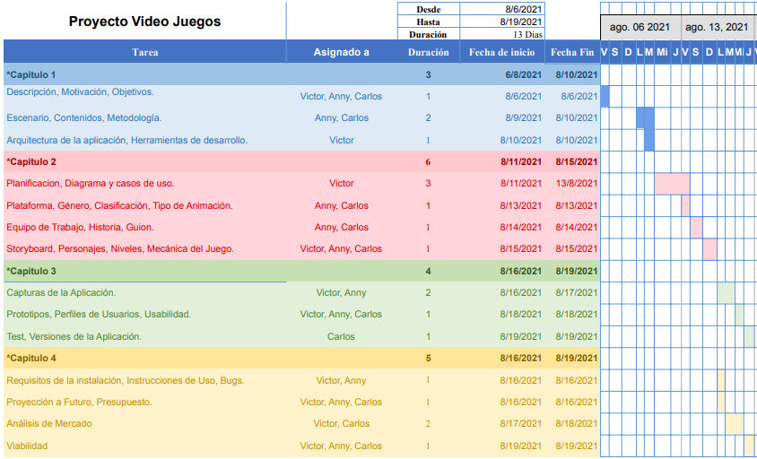

**2.2 Diagramas y Casos de Uso.**

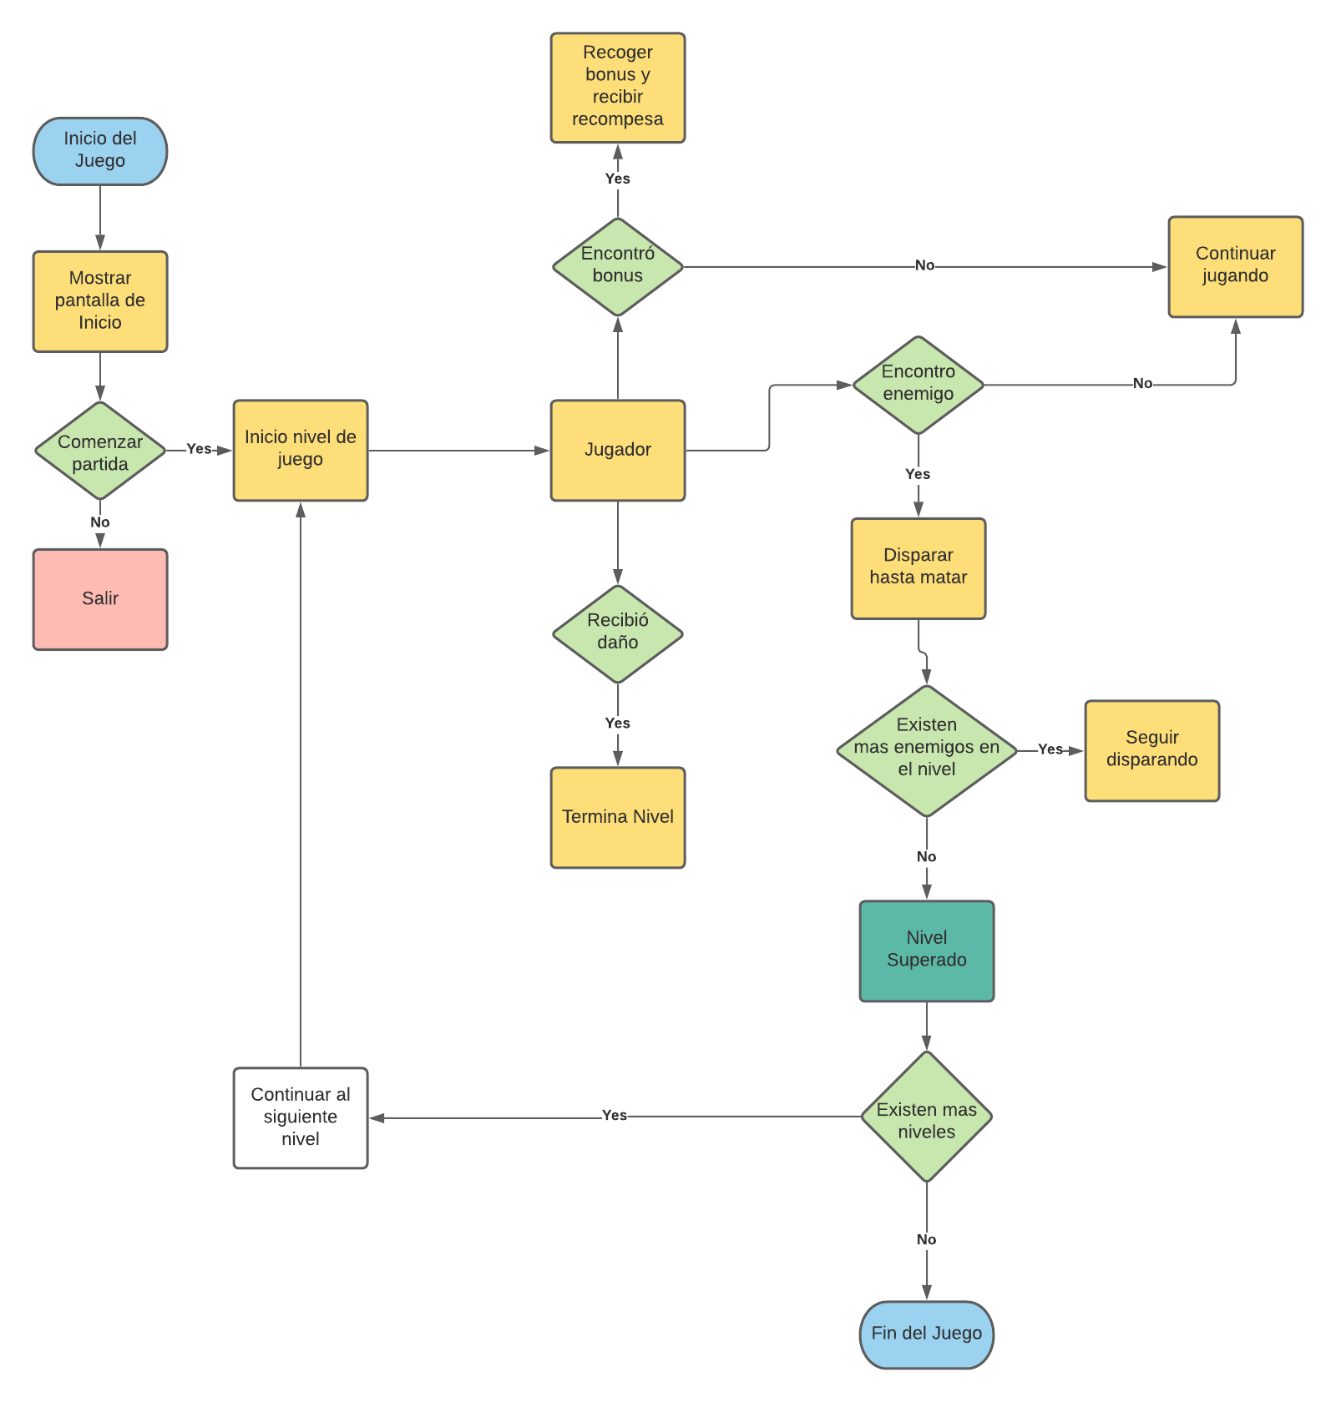

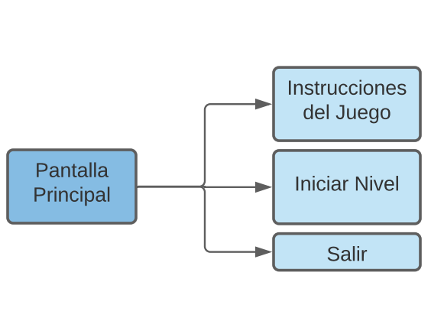

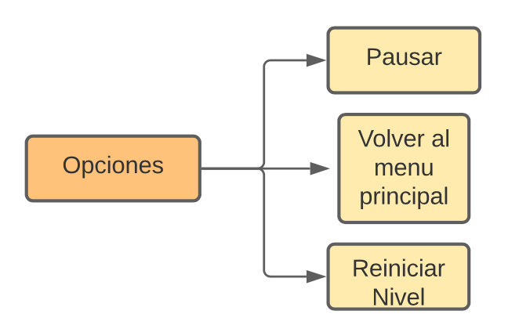

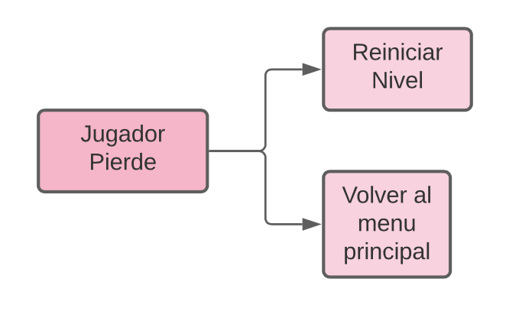

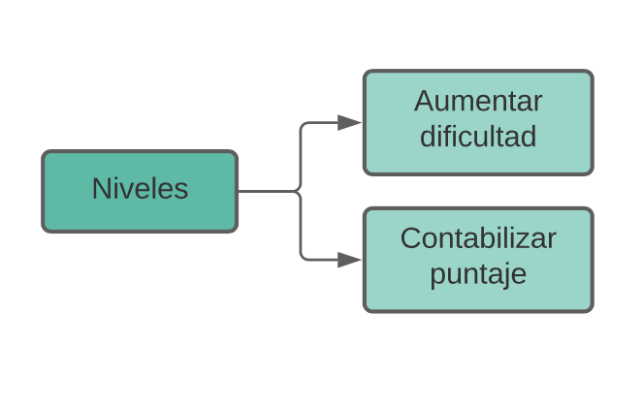

**2.3 Plataforma.**

El juego se desarrollará para PC.

**2.4 Género.**

Combate/Acción.

**2.5 Clasificación.**

T(Teen) adolescentes, mayores de 13 años.

**2.6 Tipo de Animación.**

Animación 2D.

**2.7 Equipo de Trabajo.**

**Diseñador:** Encargado de las vistas del juego, tanto pantallas básicas de menús como escenarios.

**Animador:** Se encargará de las animaciones del videojuego, en conjunto con el diseñador, programador e ing. de sonido.

**Programador:** Se encargará de darle funcionalidad al juego. Ing. de Sonido: Se encargará de los sonidos del juego y apoyo a las animaciones.

**Adm. de la comunidad:** se encargará de estar pendiente de la comunidad de jugadores para estar al tanto de las necesidades que surjan.

**Adm. de proyecto:** Se encargará de planificar tareas y supervisar al equipo de trabajo.

**QA:** se encargará de hacer pruebas de calidad.

**2.8 Historia.**

Un grupo de robots asesinos de la galaxia Andrómeda se disponen a atacar el planeta 06, los habitantes del planeta 06 deben hacer todo lo posible para poder sobrevivir a estos fenómenos.

**2.9 Guión.**

Narrador: Justo ahora en una galaxia lejana pero no tanto.

Robot1: Ya todo está listo para invadir el planeta 06

Robot2: Como van los planes de invasión.

Narrador: llegada al planeta 06, “La tierra” Narrador: New York City…

Robots: Humanos hemos venido a conquistarlos

Humano: Estamos siendo invadidos por aliens, auxilio.

------- Inicio nivel 1 del juego….

Humanos: Vamos a luchar para destruir a los robots y salvar la tierra.

----- Se inicia la guerra por salvar la tierra--------

-----Los humanos derrotan al primer escuadrón de los robots-----

Humanos: Por fin derrotamos a los robots.

Robots: No están tan seguros de eso.

---Inicio nivel 2 del juego-------

--- Los humanos se enfrentan al segundo escuadrón de los robots asesinos---------

-----Los humanos derrotan al primer segundo de los robots-----

Humanos: Por fin derrotamos a los robots.

Robots: No están tan seguros de eso.

------Inicio nivel 3 y final del juego-------